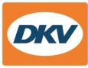

E-mobility: Charge4Europe biedt Europees netwerk van meer dan 200.000 oplaadpunten
DKV Mobility en innogy zetten uitbreiding oplaadinfrastructuur kracht bij

Noordwijkerhout, 30 augustus 2021 - Charge4Europe, joint-venture van DKV Mobility en innogy eMobility Solutions, heeft inmiddels meer dan 200.000 aangesloten oplaadpunten in zijn Europees netwerk. Dit betekent een verdubbeling van het aantal oplaadpunten in het DKV acceptatienetwerk binnen één jaar.

“DKV Mobility en innogy eMobility Solutions zijn uitstekend op weg met hun snelle en voortvarende aanpak voor uitbreiding van hun oplaadnetwerk door heel Europa,” zegt Sven Mehringer, Managing Director Energy & Vehicle Services bij DKV Mobility. “We zijn vol vertrouwen dat we onze klanten en partners hiermee naar een duurzamere toekomst voor mobiliteit kunnen loodsen.”

De joint-venture biedt alleen al in Duitsland toegang tot ongeveer 45.000 oplaadpunten. In totaal bevat het netwerk van Charge4Europe nu ruim 200.000 oplaadpunten in 32 Europese landen.

Meer informatie op www.dkv-mobility.com

Contact voor de pers:
Contact DKV: Greta Lammerse, tel.: +31 252345665, Greta.lammerse@dkv-euroservice.com
PR-bureau: Square Egg Communications, Sandra Van Hauwaert, sandra@square-egg.be, GSM 0497 251816

DKV Mobility
DKV Mobility behoort al ruim 85 jaar tot de toonaangevende mobility service providers in de transport- en logistieke sector en heeft inmiddels meer dan 1.300 medewerkers. Variërend van cashfree verzorging onderweg bij merkoverstijgende acceptatiepunten tot tolservice en btw-restitutie, biedt DKV Mobility uitgebreide, all-in service voor optimaal fleet management en het aansturen van wagenparken door heel Europa. In 2020 behaalde DKV een omzetvolume van 9,3 miljard euro aan transacties. Momenteel zijn meer dan 5,1 miljoen DKV CARDs en on-board units in omloop bij circa 213.000 actieve klanten. In 2020 is de DKV CARD voor de zestiende keer op rij onderscheiden als Best Brand in de categorie fuel & service cards.

Bij de afbeelding
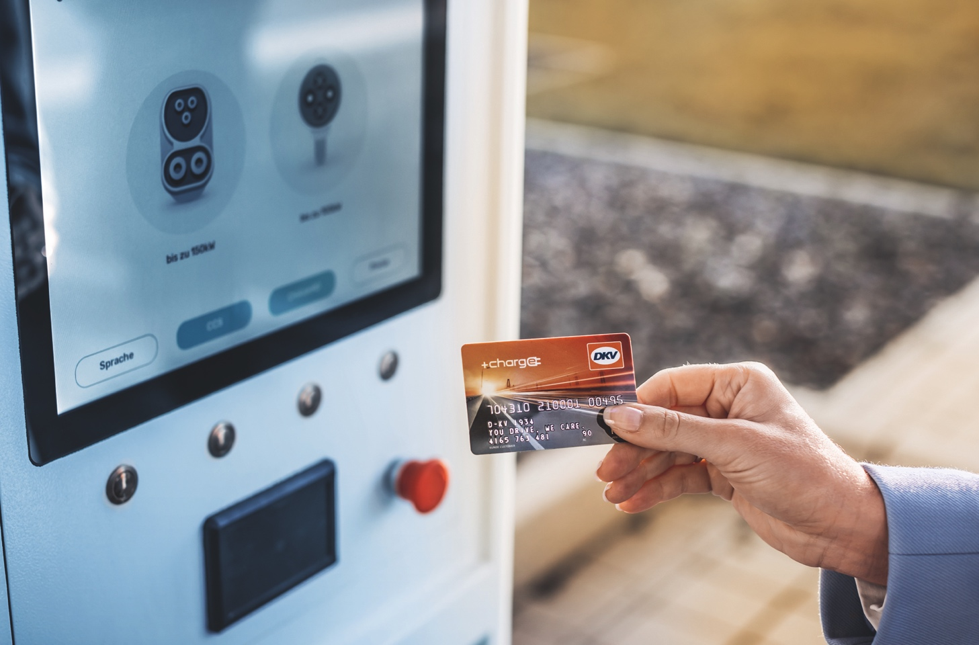Charge4Europe breidt zijn Europese infrastructuur uit tot 200.000 oplaadpunten. (foto DKV Mobility)

